机 电 简 报
2013年第7期（总第74期）
机电工程学院党委编 2013年12月3日

1、学院赴武汉西安等地开展招聘活动。
11月6日至9日，学院朱天宇院长、党委杨春伟书记及办公室丁显有主任赴武汉和西安开展人才招聘活动。他们分别在华中科技大学、西北工业大学和西安交通大学等机械学科实力较强的“985”知名高校召开了博士座谈会，与20多位博士进行了广泛深入的交流，通过介绍和进一步的交谈，参会的多位博士表达了希望到学院工作的诚意和愿望。学院将对次进行跟进和落实。
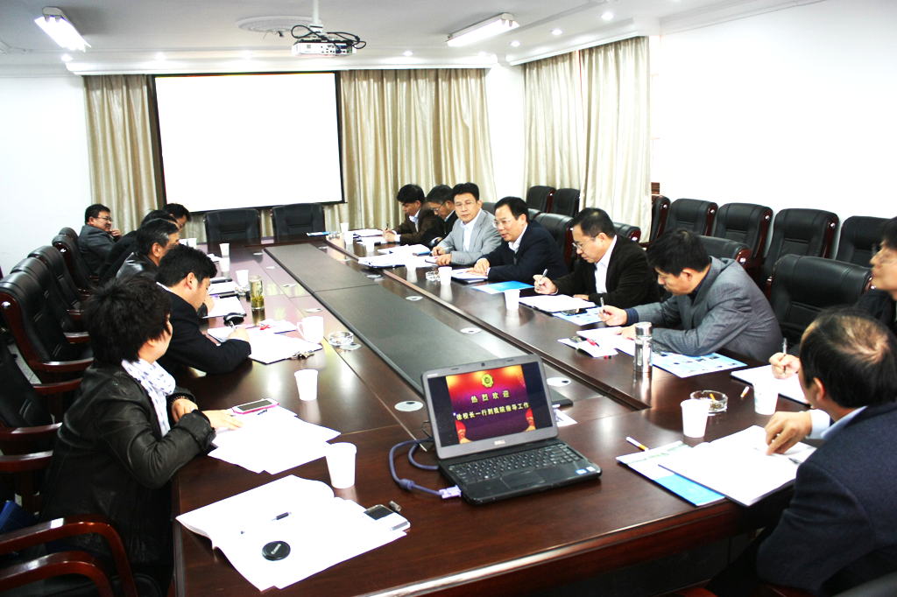
2、徐辉校长莅临学院工作调研
11月12日，徐辉校长带领发展规划处、科技处、研究生院、人事处、财务处、校办等部门负责人莅临学院进行工作调研。
徐校长在听取朱天宇院长代表学院进行了工作汇报后，充分肯定了学院近年来所取得的成绩，并分别从发展定位、办学条件、协同创新、人才培养等方面对学院的发展提出了要求；希望学院进一步解放思想，明确方向，开拓创新，寻找突破；大力加强队伍建设、推进学科科研水平，努力建好机械学科，为校区和学校的发展再做贡献。全体院领导，各系室主任、研究所所长等参加了调研活动。
3、我院学生在第五届全国大学生广告艺术设计大赛中取得优异成绩
近日，由教育部高等学校新闻学学科教学指导委员会主办的第五届全国大学生广告艺术设计大赛落下帷幕。我院工业设计系同学在丁治中等老师指导下，从来自全国的107321件参赛作品中脱颖而出，共获得全国三等奖1项、省一等奖2项、省二等奖3项、省三等奖10项，涵盖商业平面类、公益平面类、影视类、微电影类、策划类等作品类别。其中，由丁治中老师指导的作品《青春因奋斗而精彩》获商业平面类全国三等奖，这是我校学生首次在该项赛事中获得全国等级奖。
4、河海大学原副校长李乃富为我院新生作报告
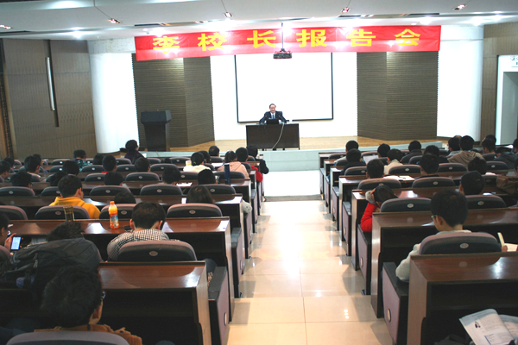
11月20日下午，河海大学原副校长、常州校区原党委书记李乃富应邀为我院新生作了题为《爱河海，树理想，做合格的建设者和接班人》的精彩报告。李校长最后希望同学们树立远大的理想，勇于担当，奋发成才，做光荣的河海人。校区管委会范新南主任参加了报告会，并在讲话中要求同学们认真学习和深刻领会李校长的谆谆教诲，用实际行动和优异成绩回报学校和社会。
5、“e龙”队在第十五届全国机器人锦标赛上再创佳绩
第十五届全国机器人锦标赛11月22日至24日在贵州省贵阳国际会议中心举行，河海大学“e龙”队参加了半自主型机器人足球赛、全自主型机器人足球赛、群机器人特殊任务赛和移动机器人智能导航赛中的七项竞赛，七个项目全部取得了一等奖的骄人战绩。
6、学院隆重举行“e龙”队成立十周年庆祝活动
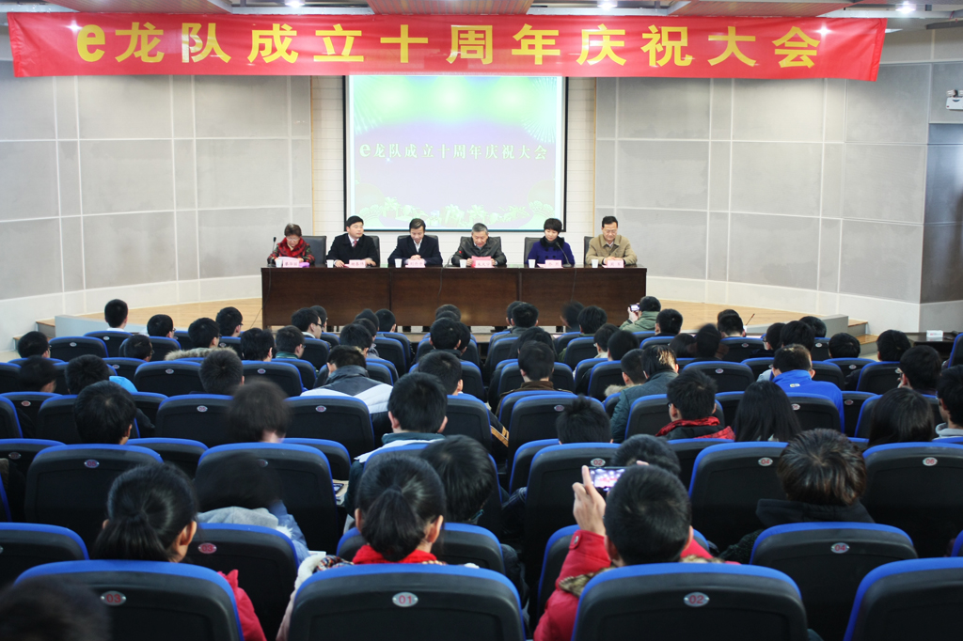
11月29日下午，“e龙”队成立十周年庆祝大会在M212报告厅隆重举行。校区管委会副主任刘丹平参加庆祝活动，并在讲话中，高度肯定了“e龙”队组队十年的发展与成就，并希望“e龙”队今后从“半自主型”冠军向“全自主型”冠军迈进；朱天宇院长在讲话中勉励 “e龙”队继续秉承“执著，坚韧，团结，创新”的团队精神，戒骄戒躁，创造学院人才培养的典范和品牌，培养出更多具有较高创新能力的优秀人才；“e龙”队指导教师廖华丽教授和学生代表也分别在大会上发言。
在稍后进行的杰出代表访谈中，4位已毕业的“e龙”队队员，与在场的师生一起分享了当年在“e龙”队学习、拼搏的美好时光，感恩学校及指导教师的倾心栽培，祝愿“e龙”队有更加美好的明天。
7、谢智雄老师参与完成的研究项目荣获2013年度“中国航海科技奖”
近日，2013年度“中国航海科学技术奖”评选结果揭晓，学院谢智雄副教授参与完成的“乌江思林大型垂直升船机关键技术研究”项目荣获一等奖。“中国航海科学技术奖”由国家科学技术部和国家科技奖励工作办公室批准设立，创办于2002年，主要奖励在航海领域（包括：交通、海军、海洋、渔业）中对决策和管理提供理论和实践依据与方法、应用于航海领域现代化建设的优秀科学成果、技术改造，重大工程设计中有突出贡献的个人和组织。
8、学院举行庆祝校区办学27周年校友座谈会暨“87校友励学金”颁发仪式
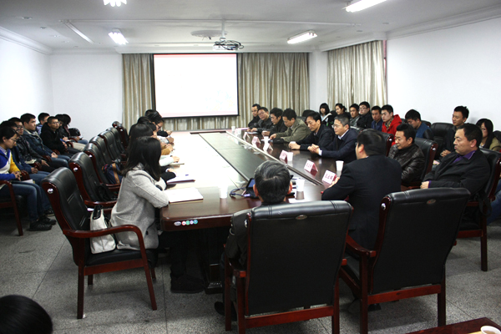
11月27日下午，庆祝校区办学27周年校友座谈会暨“87校友励学金”颁发仪式在学院会议室隆重举行。南通桑夏太阳能股份有限公司董事长赵峰等8位校友代表，学院院长朱天宇、书记杨春伟以及30多位获奖学生参加了活动。
赵峰董事长为获奖的同学颁发了获奖证书和奖金；在座谈会上，8位校友勉励学弟学妹们珍惜美好的青春年华，勤奋学习，全面成长，学会做人，懂得感恩，今后用优异的业绩为母校争光。
9、学院成立学生创新创业指导中心
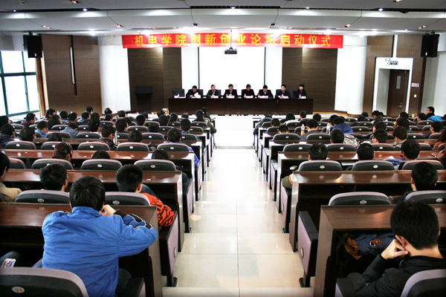
11月27日，学院在教学楼M112举行学生创新创业指导中心成立仪式，校区管委会刘丹平副主任和有关职能部门领导、学院领导、学生代表等200多人参加。刘主任在讲话中指出，不断增强学生的创新能力、创业能力和创造能力，是提高人才培养质量的重要内涵，希望学院以学生创新创业中心成立为契机，进一步加强顶层设计和规划，整合各类资源，扩大学生的受益面，为持续提高校区人才培养质量做出更大贡献。
10、学院举办创新创业论坛――互动访谈活动
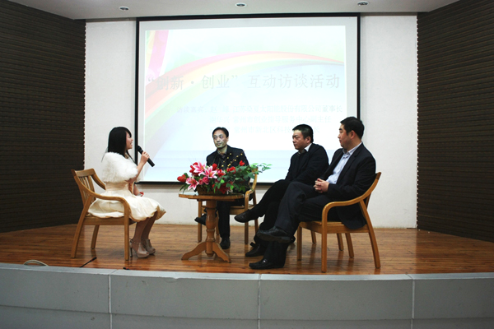
日前，学院邀请杰出校友――南通桑夏太阳能有限公司董事长赵峰、常州市创业指导服务中心副主任谢华兴和常州市新北区科技局副局长邢西哲三位嘉宾，面对学院200余名学生，开展了以“大学生如何创新创业”为主题的互动访谈活动。
访谈中，三位嘉宾结合自身的经历，从不同的角度，就现阶段国家扶持大学生创业的相关政策、创新与创业的关系、大学生创业的精神理念等问题进行了探讨。并与同学们交流了创新创业方面的经验和体会。
11、学院携手国际青年成就组织中国部联合举办“英才班”事业启航课程
11月21日，应学院之邀，通用（常州）公司派出制造、采购、人力资源、行政、财务等多部门高级经理，作为Junior Achievement China（国际青年成就组织中国部）的志愿者，与我院英才班的同学们开展了一场精彩的事业启航互动性课堂的活动。他们通过分组组队、圆桌会议、主题演讲、情景模拟等现身说法的新方式走进课堂，讲述自己的求学、求职经历，不仅使学生在亲切之余能有所借鉴，更能加速大学生的职业化准备期，与英才班“培养英才”的宗旨相契合。
12、“朋辈帮扶工作站”开展英语四六级系列帮扶活动
为帮助大一新生提高英语水平，尽早通过英语四六级考试，进而提高我院学生英语四级一次通过率。近期，我院学生自发组织――“朋辈帮扶工作站”开展了为期一个月的英语训练活动。他们在全院同学中选拔英语水平较好的志愿者同学，通过播放听力材料、聘请外语部有经验的老师为大一新生讲解考试技巧、举办四六级模拟考场等形式，使同学们提高了应试水平，增强了考试自信心。

快讯速览
※ 11月27日下午，校区党委书记吴继敏在A311会议室向我院杰出校友赵峰颁发荣誉证书，感谢赵峰校友捐赠的太阳能热水工程为常州校区研究生带来了温暖。
※ 12月3日下午，学院为在12月份出生的教工在教师交流活动中心过集体生日，包括范新南主任在内的16位教师渡过了一个具有特殊意义的生日。
※ 学院组织部分教师分赴浙江金华和南通如皋的部分企业进行科技考察和项目洽谈活动，取得了良好的效果。
※按照学校教务处统一部署，学院在11月份圆满完成了期中教学质量检查的各项工作。

本期编辑：丁显有 审核：杨春伟

